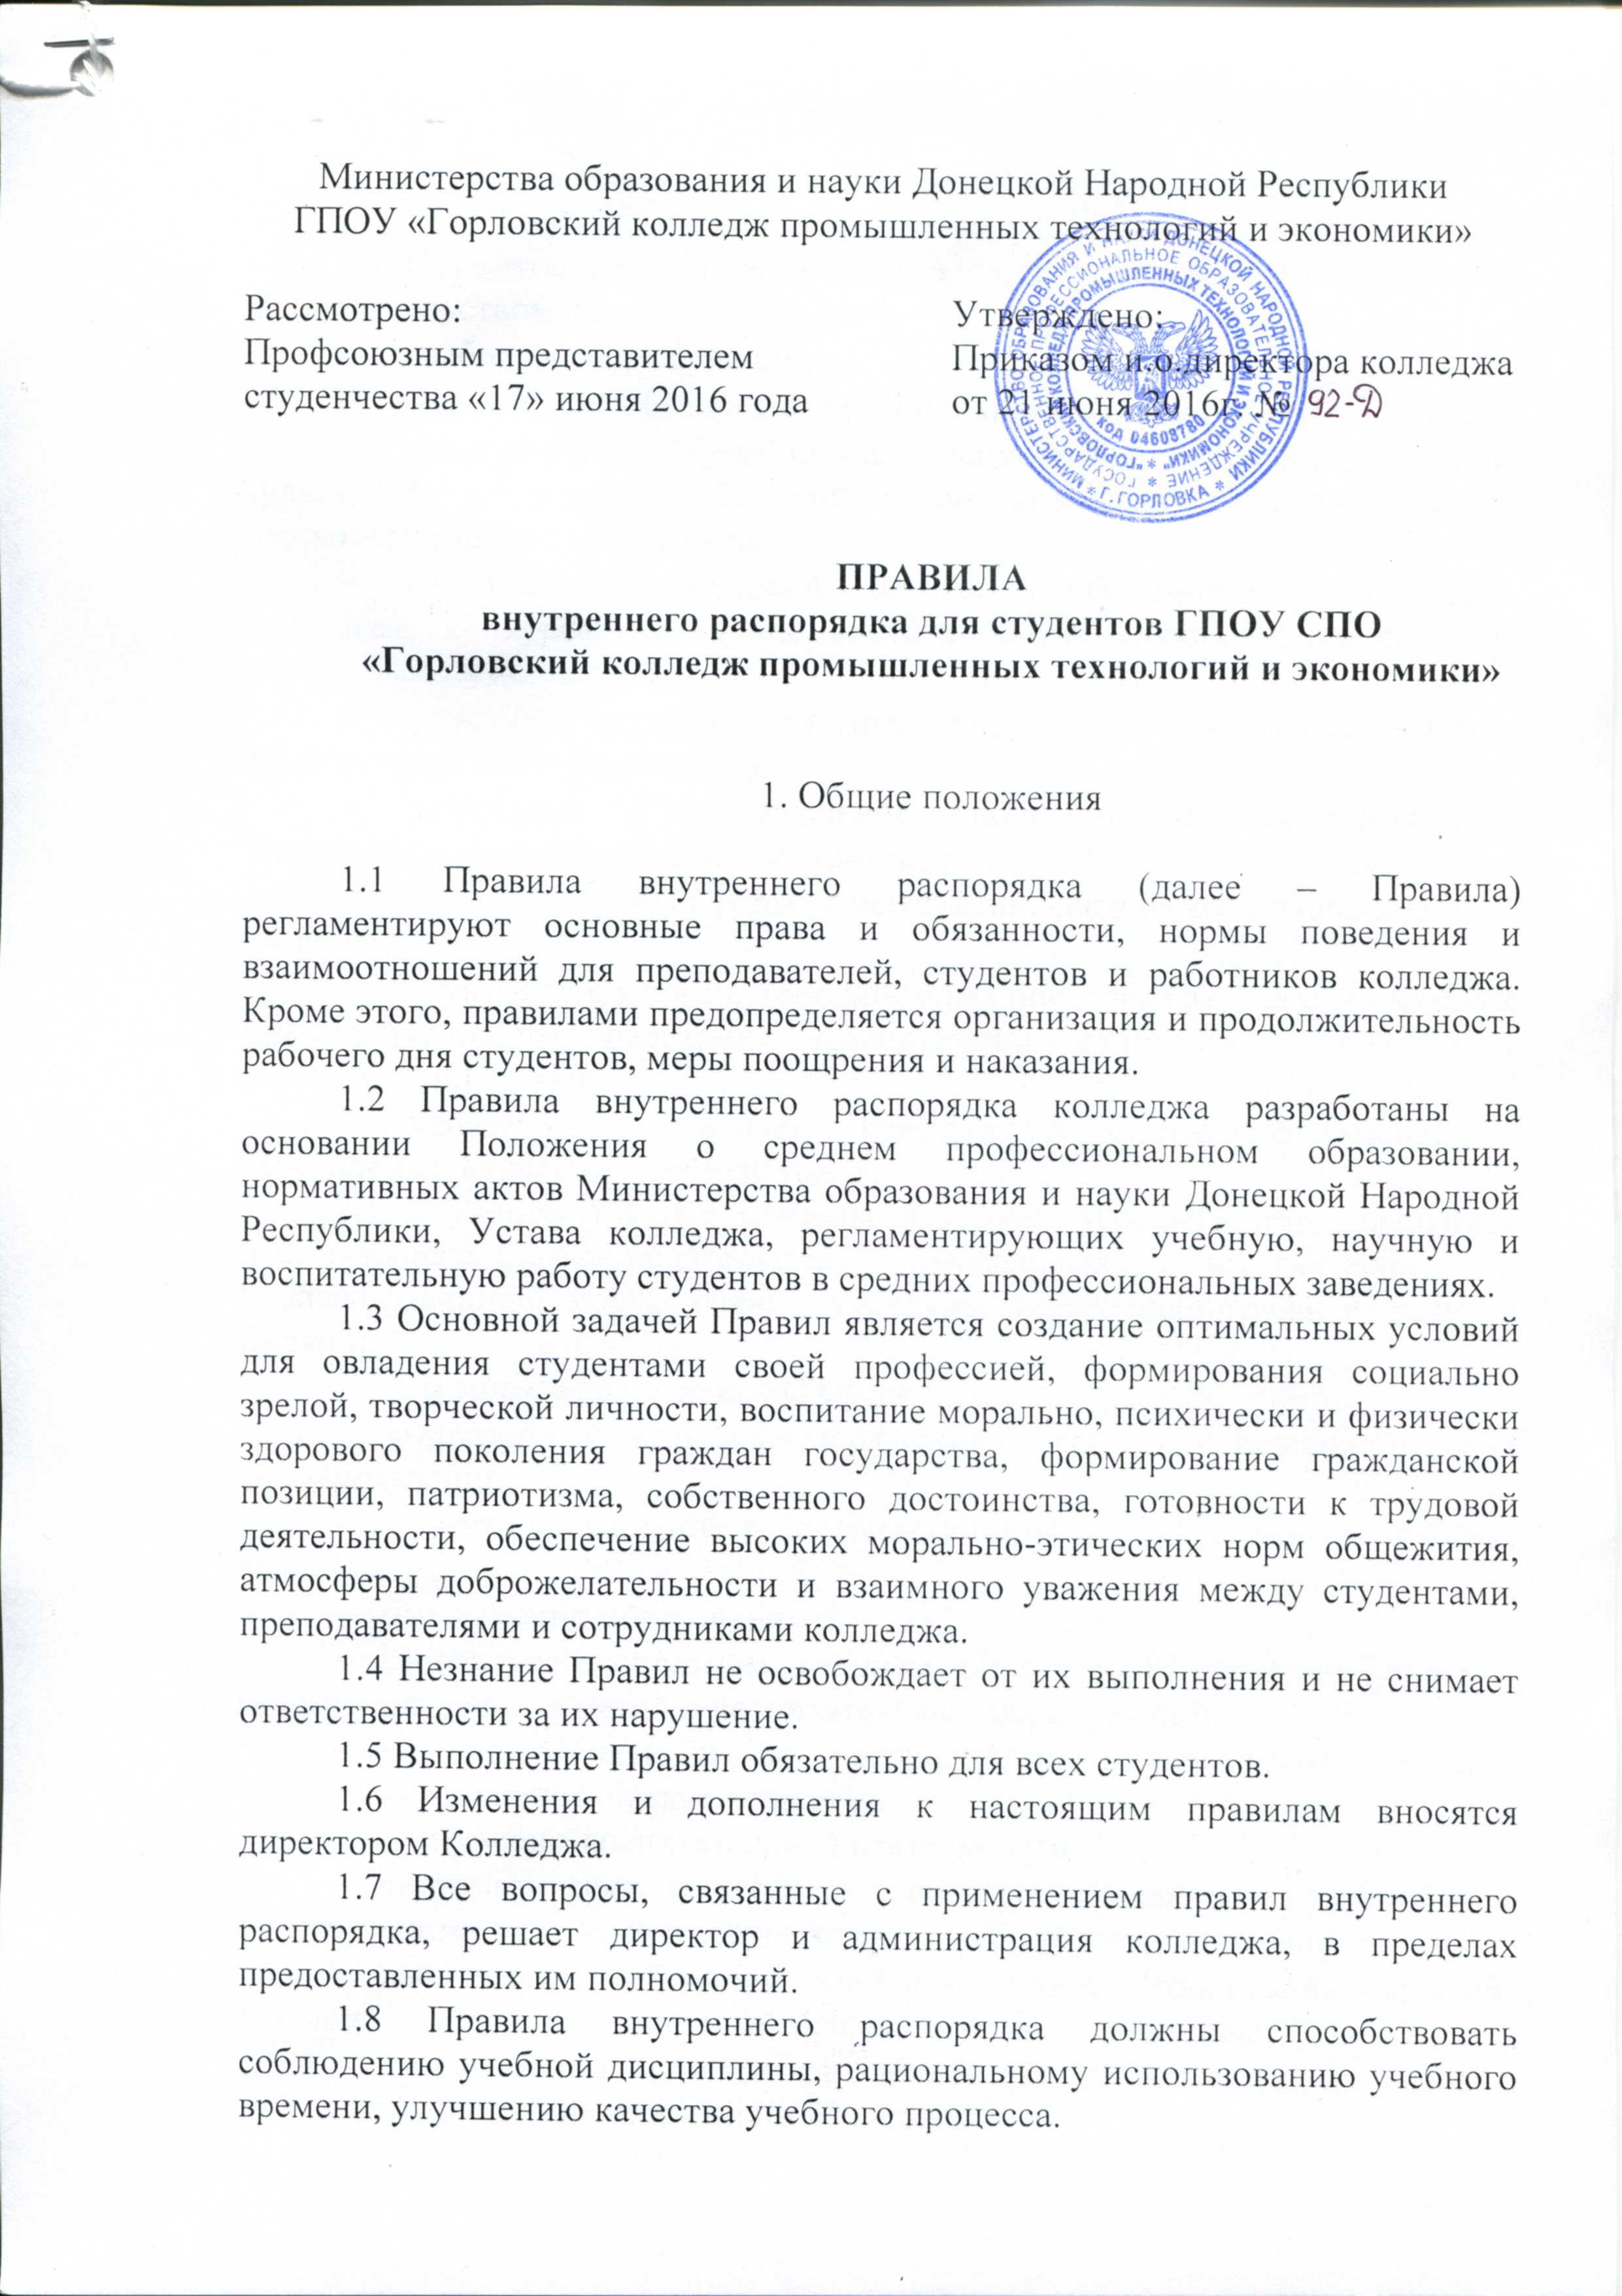
2. Основные права и обязанности студентов колледжа

2.1 Студенты ГКПТЭ имеют права, дополнительно к утвержденным законодательством на:
- выбор формы обучения;
- безопасные и безвредные условия обучения, практики и быта;
- пользование учебно-информационной, производственной, культурной, спортивной, бытовой базой колледжа в соответствии с соответствующими графиками;
- участие в кружковой работе, конференциях, олимпиадах, выставках, конкурсах и других воспитательных мероприятиях согласно планов работы колледжа;
- участие в студенческом самоуправлении (согласно Положения о студенческом самоуправлении);
- моральное и материальное поощрение (в соответствии с Положением о Фонде социальной помощи);
- защиту от любых форм эксплуатации, физического и психического насилия;
- приглашать к посещению колледжа посторонних лиц с разрешения административного работника (заведующий отделением, заместитель директора, директор);
- каникулярный отпуск продолжительностью не менее 8 календарных недель на учебный год.
2.2 Студенты ГКПТЭ обязаны в любых условиях придерживаться действующего законодательства, моральных, эстетических и производственных норм, правил культуры поведения, труда и речи, а именно:
2.2.1 В морально - этической сфере:
- выполнять приказы и распоряжения по колледжу, решения органов самоуправления;
- уважать права, честь и достоинство других студентов и работников колледжа;
- быть дисциплинированным;
- заботиться о опрятном внешнем виде, сдавать верхнюю одежду в гардероб на время занятий и воспитательных мероприятий;
- не употреблять и не распространять алкогольные напитки, токсические и наркотические вещества.
2.2.2 В учебно-воспитательной деятельности:
- систематически и творчески овладевать знаниями, умениями и практическими навыками в соответствии с выбранной специальности;
- выполнять требования учебного плана (расписания занятий, экзаменов) в срок, определенный графиком учебного процесса;
- своевременно являться на занятия (за 10 минут до их начала), соблюдать порядок на территории колледжа;
- своевременно информировать заведующего отделением о невозможности посещения занятий по уважительным причинам (заявление с подписью родителей и визой куратора группы);
- в первый день посещения занятий после отсутствия предоставить старосте группы оправдательные документы (медицинская справка установленного образца, согласованная медицинским работником колледжа, или пояснительная записка с подписью родителей, утвержденная куратором и заведующим отделением);
- посещать кураторские часы, общие мероприятия и участвовать в их подготовке.
2.2.3 В организационно - хозяйственной деятельности:
- соблюдать правила техники безопасности, санитарии и гигиены;
- экономно использовать энерго- и природные ресурсы колледжа;
- поддерживать порядок на территории, закрепленной за колледжем, на принципах самообслуживания;
- бережно относиться к имуществу колледжа, возмещать нанесенные убытки.

3. Поощрения за успехи в учебе

3.1 За хорошую успеваемость, активное участие в общественной работе и научно-техническом творчестве применяются следующие виды поощрения для студентов:
- объявление благодарности;
- награждение ценным подарком или денежной премией;
- награждение Похвальной грамотой.
Эти поощрения применяются администрацией при согласовании с профсоюзным комитетом студентов колледжа.
Поощрения сообщаются в приказах, доводятся до сведения студентов группы на собрании. Выписка из приказа о поощрении хранится в личном деле студента, сообщается родителям.
3.2 Студентам, которые показали отличные знания и достигли отличных успехов в общественной работе, представляются в вышестоящие органы на получение именных стипендий общественных организаций на основании положения о их назначении, в исключительных случаях – к награде.

4. Взыскания за нарушения трудовой и учебной дисциплины

4.1 В случае нарушения личных обязанностей и прав участников учебно-воспитательного процесса, утвержденных законодательно и данными Правилами администрация колледжа может применить к студенту дисциплинарное наказание, а именно:
- выговор по группе,
- выговор по отделению,
- выговор по колледжу,
- отчисления из числа студентов колледжа.
Дисциплинарные наказания сообщаются в приказах или распоряжениях, доводятся до сведения студентов группы на собрании.
Выписка из приказа или распоряжения о взыскании хранится в личном деле студента, сообщается родителям.
4.2 Студент колледжа может быть отчислен:
- по собственному желанию,
- в связи с переводом в другое высшее заведение образования;
- по состоянию здоровья на основании заключения ВКК;
- за академическую неуспеваемость;
- за нарушение учебной дисциплины и Правил внутреннего распорядка колледжа;
- за невыполнение условий контракта (для студентов, обучающихся на контрактной основе).
4.3 Отчисления из колледжа за академическую задолженность осуществляется в соответствии с действующим законодательством.
4.4 Дисциплинарное взыскание к студентам применяется непосредственно за обнаружение проступка, но не позднее одного месяца со дня обнаружения.

5. Рабочее время и организация учебных занятий

5.1 Учебное время студента составляет 54 часа в неделю с учетом самостоятельной проработки материала.
Начало занятий в 8.00.
Окончания занятий в 14.10.
Лабораторные занятия могут быть вынесены на субботу.
5.2 Продолжительность учебного занятия – два академических часа (пара, которая длится 1 час 20 минут), перерыв между парами – 15 минут. В течение учебного дня устанавливается обеденный перерыв для студентов 20 минут. Расписание звонков приведено в приложении № 1.
5.3 О начале каждого занятия преподаватели и студенты оповещаются двумя звонками: первый – предупреждающий за 3 минут до начала занятия, а второй - о его начале. По окончании занятий дается один звонок.
5.4 Учебные занятия в колледже проводятся по учебному расписанию, утвержденному директором. Учебное расписание составляется согласно учебным планам на семестр и вывешивается в помещении колледжа на видном месте не позже чем за неделю до начала занятий.
5.5 Для начала каждого учебного занятия и в перерывах между занятиями преподаватели и лаборанты подготавливают необходимые учебные пособия, аппаратуру, оборудование и инструменты.
Надлежащую чистоту и порядок в учебных, учебно-производственных помещениях обеспечивают студенты на основе самообслуживания.

Правила внутреннего распорядка являются обязательными для соблюдения, рассмотренные и принятые на заседании педагогического Совета ГКПТЭ «17» августа 2016 года.

Культорганизатор Т.А. Мержева

